МИНОБРНАУКИ РОССИИ
Санкт-Петербургский государственный
электротехнический университет
«ЛЭТИ» им. В.И. Ульянова (Ленина)
Кафедра информационных систем

отчет
по практической работе №1
по дисциплине «Программирование»

Студент гр. 5372 |  | Уланов С. Е.
Преподаватель |  | Глущенко А. Г.

Санкт-Петербург
2025
Цель работы.
Изучение и организация структур; получение практических навыков работы со структурами; определение преимуществ и недостатков использования структур.
Основные теоретические положения.
- Структура (struct) ― это пользовательский составной тип данных, позволяющий объединить под одним именем логически связанные переменные различных типов (поля структуры). В отличие от массива, элементы структуры могут иметь разные типы данных.
- Массивы структур
Для хранения однотипных объектов (например, списка студентов) используются массивы, где каждым элементом является экземпляр структуры. Доступ к конкретному полю структуры внутри массива осуществляется через индекс и оператор «точка»: students[i].name.
- Файловый ввод-вывод
Для сохранения данных между запусками программы используются механизмы работы с файлами.
- Текстовые файлы: данные хранятся в виде символов.
- Алгоритмы обработки данных
- Линейный поиск: последовательный перебор элементов массива для нахождения структур, соответствующих заданному критерию.
- Фильтрация: процесс выборки подмножества данных из общего массива на основе логических условий
- Сортировка по ключу: упорядочивание массива структур на основе значения конкретного поля.
Постановка задачи.
Разработать алгоритм и написать программу, которая позволяет выполнять следующие операции со структурами:
- Создание новой записи о студенте.
- Внесение изменений в уже имеющуюся запись.
- Вывод всех данных о студентах.
- Вывод информации обо всех студентах группы N. N – инициализируется пользователем.
- Вывод топа самых успешных студентов с наивысшим по рейтингу средним баллом за прошедшую сессию.
- Вывод количества студентов мужского и женского пола.
- Вывод данных о студентах, которые не получают стипендию; учатся только на «хорошо» и «отлично»; учатся только на «отлично»;
- Вывод данных о студентах, имеющих номер в списке – k.
- Вывод: всех абонентов указанного оператора; список контактов для смс-рассылки; найти человека по номеру.
Выполнение работы.
Код программы представлен в приложении А.
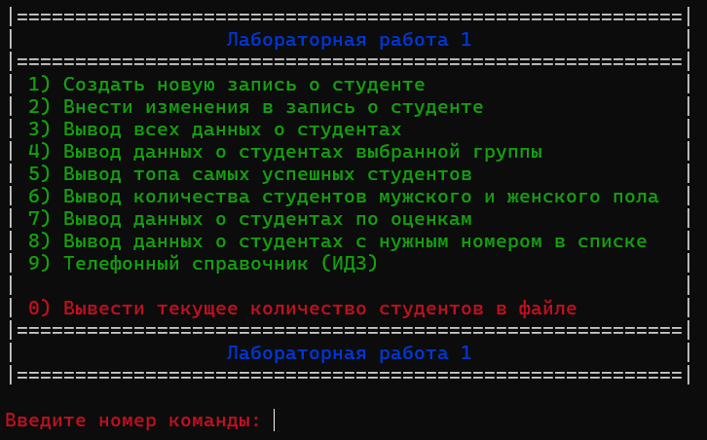
При запуске программа выводит меню с выбором задания/команды.
1 задание:
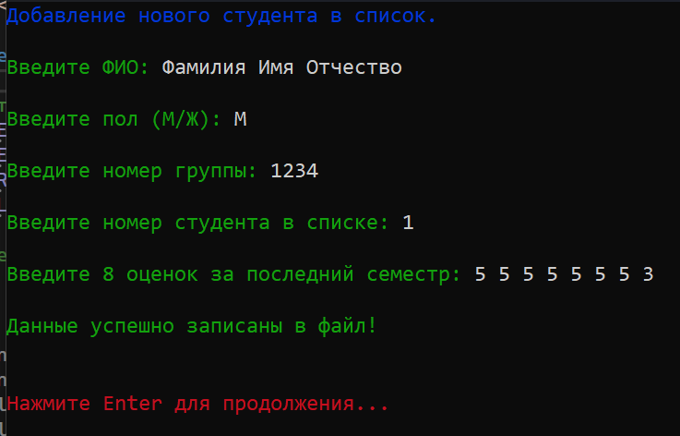
Создание новой записи о студенте.
  - задание:
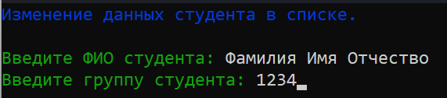
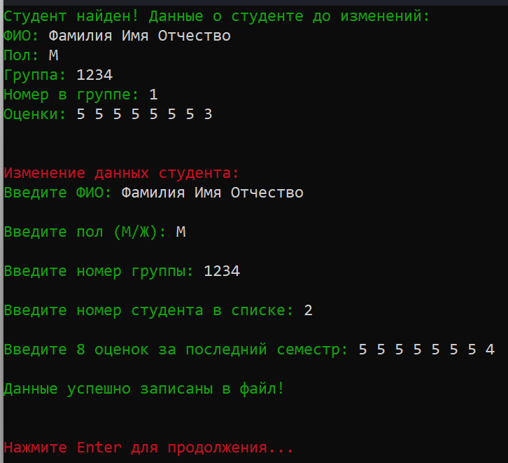
Внесение изменений в уже имеющуюся запись.
3 задание:
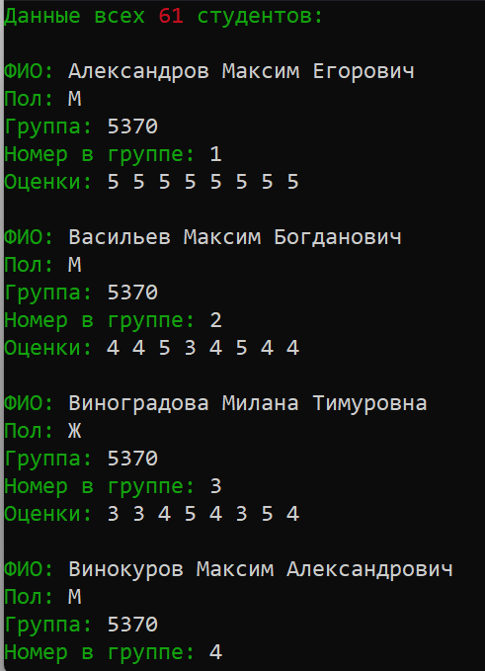
Вывод всех данных о студентах.
4 задание:
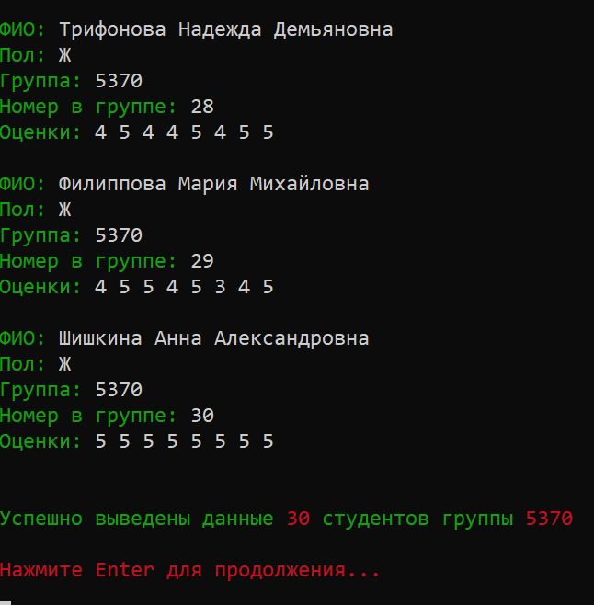
Вывод информации обо всех студентах группы N. N – инициализируется пользователем.
5 задание:
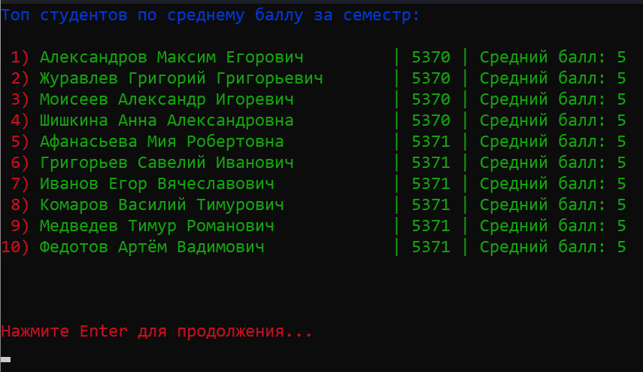
Вывод топа самых успешных студентов с наивысшим по рейтингу средним баллом за прошедшую сессию.
6 задание:
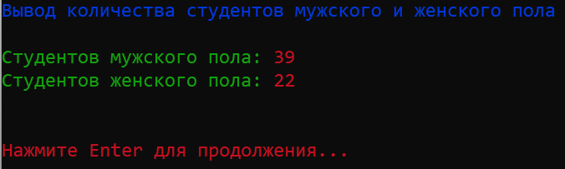
Вывод количества студентов мужского и женского пола.
7 задание:
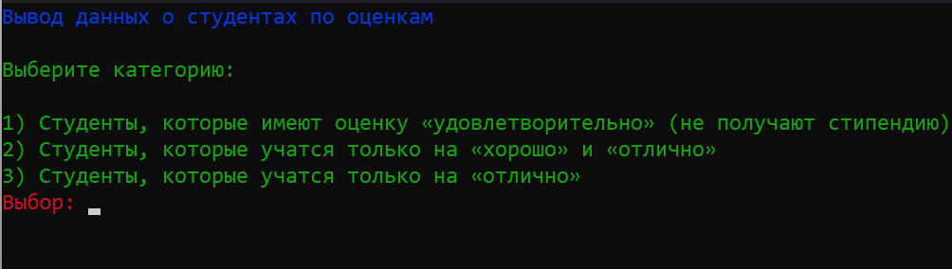
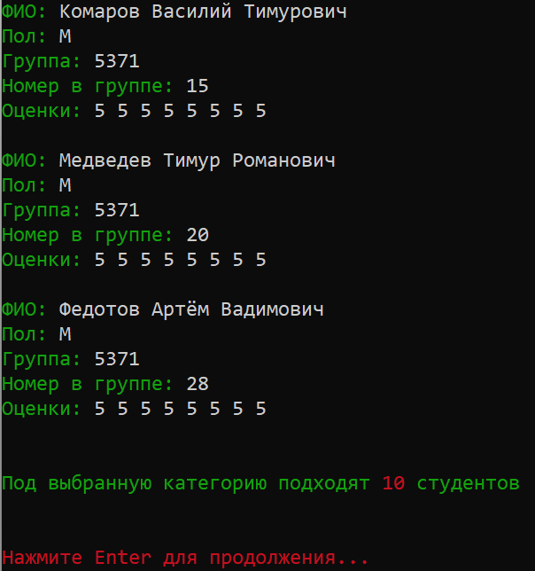
Вывод данных о студентах, которые не получают стипендию; учатся только на «хорошо» и «отлично»; учатся только на «отлично»;
8 задание:
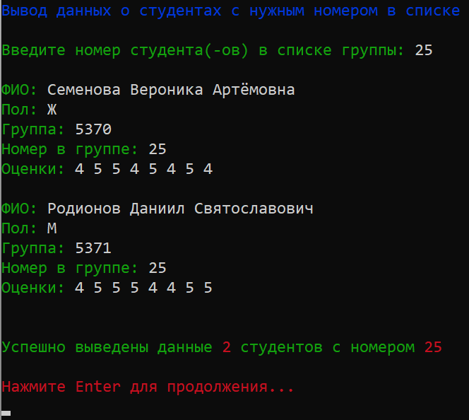
Вывод данных о студентах, имеющих номер в списке – k.
9 задание:
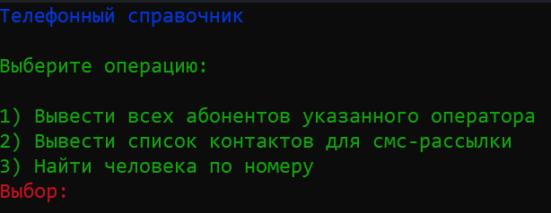
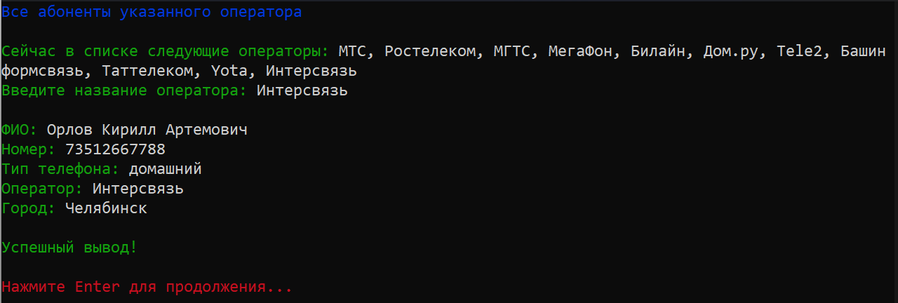
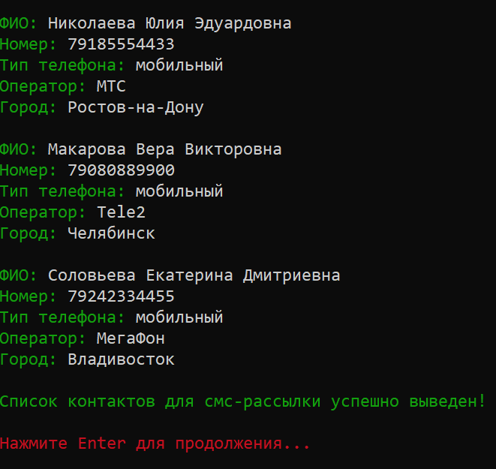
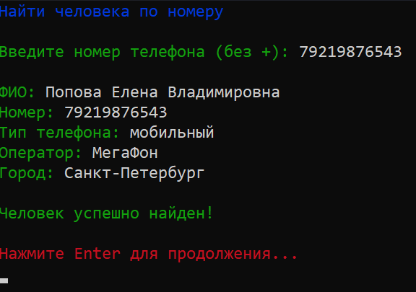
Вывод: всех абонентов указанного оператора; список контактов для смс-рассылки; найти человека по номеру.
Дополнительные команды:
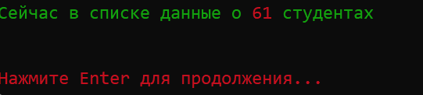
Вывод текущиего количества студентов в файле.
Выводы.
В ходе работы была написана программа для организации и обработки данных о студентах с использованием структурных типов и файлового ввода-вывода. Были получены практические навыки создания массивов структур, реализации функций добавления и редактирования записей, а также освоены методы фильтрации данных по критериям (пол, номер группы, успеваемость).
В программе были реализованы алгоритмы поиска студентов по номеру в списке и формирования рейтинга успеваемости на основе вычисления среднего балла за сессию. Особое внимание было уделено работе с внешними носителями информации: хранение данных в файле обеспечило сохранность записей между сеансами работы программы. Выполнение работы позволило на практике оценить преимущества использования структур для группировки разнородных данных и подтвердило эффективность автоматизированной обработки информации при работе с большими списками объектов.

Приложение А
рабочий код

#include <iostream>
#include <iomanip>
#include <string>
#include <fstream>
#include <clocale>

using namespace std;

// Цвета текста
#define RESET "\033[0m"
#define RED "\033[31m"
#define GREEN "\033[32m"
#define BLUE "\033[34m"

// Объявление переменных
const int MAX_STUDENTS_IN_ARRAY = 100;
const int MAX_NUMBERS_IN_ARRAY = 100;
const int grades_count = 8;
int current_num_students;
int current_num_numbers;
string file_directory = "C:/students_list.txt"; // Формат текстового файла - ANSI !
string file_directory_phone = "C:/phone_book.txt"; // Формат текстового файла - ANSI !

// Флаги
bool is_need_array_refresh = true;

// Структуры
struct Student {
string full_name; // ФИО студента
char sex; // Пол (М/Ж)
int group; // Номер группы
int group_id; // Номер студента в списке группы
int grades[grades_count]; // Оценки за последный семестр
};

struct Phone {
string full_name;
string phone_num;
string phone_type;
string phone_operator;
string city;
};

// Объявление массивов
struct Student students_list[MAX_STUDENTS_IN_ARRAY];
struct Phone phone_book[MAX_NUMBERS_IN_ARRAY];

//Прототипы функций
int menu_commands(int choice);

// Функции
void separation() {
cout << "\n";
}

void waiting() {
separation();
separation();
cout << RED << "Нажмите Enter для продолжения..." << RESET << endl;
cin.ignore();
cin.get();
}

void clear_screen() {
system("cls");
}

void students_counter() {
int count_str = 0;
string temp_data;

ifstream List;
List.open(file_directory);
if (List.is_open()) {
while (!List.eof()) {
getline(List, temp_data);
count_str++;
}

List.close();
current_num_students = (count_str + 1) / 6;
}
else {
cout << RED << "Не удалось открыть файл! Убедитесь, что файл находится по адресу " << file_directory << RESET << endl;
}
}

void students_array_filling() {
students_counter();
if (current_num_students != 0) {
ifstream List;
List.open(file_directory);
if (List.is_open()) {
for (int i = 0; i < current_num_students; i++) {
getline(List, students_list[i].full_name);
List >> students_list[i].sex;
List >> students_list[i].group;
List >> students_list[i].group_id;
for (int k = 0; k < grades_count; k++) {
List >> students_list[i].grades[k];
}
List.ignore(1000, '\n');
string temp;
getline(List, temp); // пропуск пустой строки
}
List.close();
is_need_array_refresh = false;
}
else {
cout << RED << "Не удалось открыть файл! Убедитесь, что файл находится по адресу " << file_directory << RESET << endl;
}
}
else {
cout << RED << "В файле нет данных о студентах!" << RESET << endl;
}
}

void student_output(struct Student* student_profile) {
cout << GREEN << "ФИО: " << RESET << student_profile->full_name << endl;
cout << GREEN << "Пол: " << RESET << student_profile->sex << endl;
cout << GREEN << "Группа: " << RESET << student_profile->group << endl;
cout << GREEN << "Номер в группе: " << RESET << student_profile->group_id << endl;
cout << GREEN << "Оценки: " << RESET;
for (int i = 0; i < grades_count; i++) {
cout << student_profile->grades[i] << " ";
}
separation();
separation();
}

void student_array_output() {
for (int i = 0; i < current_num_students; i++) {
struct Student* p_student = &students_list[i];
student_output(p_student);
}
}

void students_list_input() {
students_counter();
if (current_num_students != 0) {
cout << GREEN << "Данные всех " << RED << current_num_students << GREEN << " студентов:" << RESET << endl;
separation();
students_array_filling();
student_array_output();
}
else {
cout << RED << "В файле нет данных о студентах!" << RESET << endl;
}
}

void make_new_student() {
if (is_need_array_refresh) {
students_array_filling();
}
cout << BLUE << "Добавление нового студента в список." << RESET << endl;
separation();
students_counter();
int num = current_num_students;

cin.ignore();
cout << GREEN << "Введите ФИО: " << RESET;
getline(cin, students_list[num].full_name);
separation();

cout << GREEN << "Введите пол (М/Ж): " << RESET;
cin >> students_list[num].sex;
separation();

cout << GREEN << "Введите номер группы: " << RESET;
cin >> students_list[num].group;
separation();

cout << GREEN << "Введите номер студента в списке: " << RESET;
cin >> students_list[num].group_id;
separation();

cout << GREEN << "Введите 8 оценок за последний семестр: " << RESET;
for (int i = 0; i < grades_count; i++) {
cin >> students_list[num].grades[i];
}

bool is_have_two = false;
for (int i = 0; i < grades_count; i++) {
if (students_list[num].grades[i] == 2) {
is_have_two = true;
break;
}
}
if (!is_have_two) {
ofstream List;
List.open(file_directory, ios::app);
if (List.is_open()) {
List << "\n" << "\n";
List << students_list[num].full_name << "\n";
List << students_list[num].sex << "\n";
List << students_list[num].group << "\n";
List << students_list[num].group_id << "\n";
for (int i = 0; i < grades_count; i++) {
List << students_list[num].grades[i] << " ";
}
List.close();

separation();
cout << GREEN << "Данные успешно записаны в файл!" << RESET << endl;
is_need_array_refresh = false;
students_counter();
}
else {
cout << RED << "Не удалось открыть файл! Убедитесь, что файл находится по адресу " << file_directory << RESET << endl;
}
}
else {
cout << RED << "Студент имеет 2 за семестр и будет отчислен. Данные не будут сохранены.";
}
}

void save_array_to_file() {
ofstream List;
List.open(file_directory, ios::trunc);
if (List.is_open()) {
for (int i = 0; i < current_num_students; i++) {
if (i >= 1) {
List << "\n\n";
}
List << students_list[i].full_name << "\n";
List << students_list[i].sex << "\n";
List << students_list[i].group << "\n";
List << students_list[i].group_id << "\n";
for (int j = 0; j < grades_count; j++) {
List << students_list[i].grades[j] << " ";
}
}
List.close();

separation();
cout << GREEN << "Данные успешно записаны в файл!" << RESET << endl;
is_need_array_refresh = true;
}
else {
separation();
cout << RED << "Не удалось открыть файл! Запустите программу с правами администратора и убедитесь, что файл находится по адресу " << file_directory << RESET << endl;
}
}

void edit_student() {
if (is_need_array_refresh) {
students_array_filling();
}
cout << BLUE << "Изменение данных студента в списке." << RESET << endl;
separation();
students_counter();

cout << GREEN << "Введите ФИО студента: " << RESET;
string student_name;
cin.ignore();
getline(cin, student_name);
cout << GREEN << "Введите группу студента: " << RESET;
int student_group;
cin >> student_group;
clear_screen();
int edit_num;
int temp = 0;
for (int i = 0; i < current_num_students; i++) {
if (students_list[i].full_name == student_name && students_list[i].group == student_group) {
temp++;
edit_num = i;
}
}
if (temp == 1) {
cout << GREEN << "Студент найден! Данные о студенте до изменений:" << RESET << endl;
student_output(&students_list[edit_num]);
separation();
cout << RED << "Изменение данных студента:" << RESET << endl;

cin.ignore();
cout << GREEN << "Введите ФИО: " << RESET;
getline(cin, students_list[edit_num].full_name);
separation();

cout << GREEN << "Введите пол (М/Ж): " << RESET;
cin >> students_list[edit_num].sex;
separation();

cout << GREEN << "Введите номер группы: " << RESET;
cin >> students_list[edit_num].group;
separation();

cout << GREEN << "Введите номер студента в списке: " << RESET;
cin >> students_list[edit_num].group_id;
separation();

cout << GREEN << "Введите 8 оценок за последний семестр: " << RESET;
for (int i = 0; i < grades_count; i++) {
cin >> students_list[edit_num].grades[i];
}

bool is_have_two = false;
for (int i = 0; i < grades_count; i++) {
if (students_list[edit_num].grades[i] == 2) {
is_have_two = true;
break;
}
}

if (!is_have_two) {
save_array_to_file();
}
else {
cout << RED << "Студент имеет 2 за семестр и будет отчислен. Данные не будут сохранены.";
}
}
else {
cout << RED << "Студент не найден в списке! Проверьте ФИО и группу." << RESET;
}
}

void students_output_group() {
if (is_need_array_refresh) {
students_array_filling();
}
cout << BLUE << "Вывод данных о студентах выбранной группы" << RESET << endl;
separation();
cout << GREEN << "Введите номер группы: " << RESET;
int group_choice;
int temp = 0;
cin >> group_choice;
separation();
for (int i = 0; i < current_num_students; i++) {
if (students_list[i].group == group_choice) {
student_output(&students_list[i]);
temp++;
}
}
separation();
if (temp != 0) {
cout << GREEN << "Успешно выведены данные " << RED << temp << GREEN << " студентов группы " << RED << group_choice << RESET;
}
else {
cout << RED << "В списке нет данных о студентах из группы " << GREEN << group_choice << RESET;
}
}

float average_grades(int* p_grades) {
float sum = 0;
for (int i = 0; i < grades_count; i++) {
sum += p_grades[i];
}
float temp = sum / grades_count;
return temp;
}

void students_output_top() {
if (is_need_array_refresh) {
students_array_filling();
}

cout << BLUE << "Топ студентов по среднему баллу за семестр:" << RESET << endl;
separation();

struct AverageGrades {
struct Student* p_stud;
float avg_grades;
};

struct AverageGrades students_top[MAX_STUDENTS_IN_ARRAY];

for (int i = 0; i < current_num_students; i++) {
students_top[i].p_stud = &students_list[i];
students_top[i].avg_grades = average_grades(students_list[i].grades);
}

for (int i = 0; i < current_num_students - 1; i++) {
for (int j = 0; j < current_num_students - i - 1; j++) {
if (students_top[j].avg_grades < students_top[j + 1].avg_grades) {
swap(students_top[j], students_top[j + 1]);
}
}
}

int top_size = 10;
for (int i = 0; i < top_size; i++) {
cout << RED << right << setw(2) << i + 1 << ") " << GREEN << left << setw(35) << students_top[i].p_stud->full_name << " | " << students_top[i].p_stud->group << " | Средний балл: " << students_top[i].avg_grades << RESET << endl;
}
separation();
}

void students_output_sex() {
if (is_need_array_refresh) {
students_array_filling();
}

cout << BLUE << "Вывод количества студентов мужского и женского пола" << RESET << endl;
separation();
int man_count = 0;
int woman_count = 0;
for (int i = 0; i < current_num_students; i++) {
if (students_list[i].sex == 'М') {
man_count++;
}
if (students_list[i].sex == 'Ж') {
woman_count++;
}
}
cout << GREEN << "Студентов мужского пола: " << RED << man_count << RESET << endl;
cout << GREEN << "Студентов женского пола: " << RED << woman_count << RESET << endl;

}

void students_output_grades() {
if (is_need_array_refresh) {
students_array_filling();
}
cout << BLUE << "Вывод данных о студентах по оценкам" << RESET << endl;
separation();
cout << GREEN << "Выберите категорию: \n\n"
"1) Cтуденты, которые имеют оценку «удовлетворительно» (не получают стипендию)\n"
"2) Cтуденты, которые учатся только на «хорошо» и «отлично»\n"
"3) Cтуденты, которые учатся только на «отлично»\n"
<< RED << "Выбор: " << RESET;
int grades_choice;
cin >> grades_choice;
int temp = 0;
switch (grades_choice) {
case 1: {
clear_screen();
cout << BLUE << "Cтуденты, которые имеют оценку «удовлетворительно» (не получают стипендию)" << RESET << endl;
separation();
int temp = 0;
for (int i = 0; i < current_num_students; i++) {
int count_3 = 0;
for (int j = 0; j < grades_count; j++) {
if (students_list[i].grades[j] == 3) {
count_3++;
}
}
if (count_3 != 0) {
student_output(&students_list[i]);
temp++;
}
}
if (temp != 0) {
separation();
cout << GREEN << "Под выбранную категорию подходят " << RED << temp << GREEN << " студентов" << RESET << endl;
}
else {
cout << RED << "В списке нет студентов, подходящих под выбранную категорию!";
}
break;
}

case 2: {
clear_screen();
cout << BLUE << "Cтуденты, которые учатся только на «хорошо» и «отлично»" << RESET << endl;
separation();
int temp = 0;
for (int i = 0; i < current_num_students; i++) {
int count_3 = 0;
int count_5 = 0;
for (int j = 0; j < grades_count; j++) {
if (students_list[i].grades[j] == 3) {
count_3++;
}
if (students_list[i].grades[j] == 5) {
count_5++;
}
}
if (count_3 == 0 && count_5 < grades_count) {
student_output(&students_list[i]);
temp++;
}
}
if (temp != 0) {
separation();
cout << GREEN << "Под выбранную категорию подходят " << RED << temp << GREEN << " студентов" << RESET << endl;
}
else {
cout << RED << "В списке нет студентов, подходящих под выбранную категорию!";
}
break;
}

case 3: {
clear_screen();
cout << BLUE << "Cтуденты, которые учатся только на «отлично»" << RESET << endl;
separation();
int temp = 0;
for (int i = 0; i < current_num_students; i++) {
int count_5 = 0;
for (int j = 0; j < grades_count; j++) {
if (students_list[i].grades[j] == 5) {
count_5++;
}
}
if (count_5 == grades_count) {
student_output(&students_list[i]);
temp++;
}
}
if (temp != 0) {
separation();
cout << GREEN << "Под выбранную категорию подходят " << RED << temp << GREEN << " студентов" << RESET << endl;
}
else {
cout << RED << "В списке нет студентов, подходящих под выбранную категорию!";
}
break;
}

default:
separation();
cout << RED << "Ошибка! Введите номер категории от 1 до 3!\n" << RESET << endl;
}
}

void students_output_group_id() {
if (is_need_array_refresh) {
students_array_filling();
}
cout << BLUE << "Вывод данных о студентах с нужным номером в списке" << RESET << endl;
separation();
cout << GREEN << "Введите номер cтудента(-ов) в списке группы: " << RESET;
int group_id_choice;
int temp = 0;
cin >> group_id_choice;
separation();
for (int i = 0; i < current_num_students; i++) {
if (students_list[i].group_id == group_id_choice) {
student_output(&students_list[i]);
temp++;
}
}
separation();
if (temp != 0) {
cout << GREEN << "Успешно выведены данные " << RED << temp << GREEN << " студентов с номером " << RED << group_id_choice << RESET;
}
else {
cout << RED << "В списке нет данных студентом с номером " << GREEN << group_id_choice << RESET;
}
}

void phone_output(struct Phone* phone_profile) {
cout << GREEN << "ФИО: " << RESET << phone_profile->full_name << endl;
cout << GREEN << "Номер: " << RESET << phone_profile->phone_num << endl;
cout << GREEN << "Тип телефона: " << RESET << phone_profile->phone_type << endl;
cout << GREEN << "Оператор: " << RESET << phone_profile->phone_operator << endl;
cout << GREEN << "Город: " << RESET << phone_profile->city << endl;
separation();
}

void phone_array_output() {
for (int i = 0; i < current_num_numbers; i++) {
struct Phone* p_phone = &phone_book[i];
phone_output(p_phone);
}
}

void numbers_counter() {
int count_str = 0;
string temp_data;

ifstream List;
List.open(file_directory_phone);
if (List.is_open()) {
while (!List.eof()) {
getline(List, temp_data);
count_str++;
}

List.close();
current_num_numbers = (count_str + 1) / 6;
}
else {
cout << RED << "Не удалось открыть файл! Убедитесь, что файл находится по адресу " << file_directory_phone << RESET << endl;
}
}

void phone_array_filling() {
numbers_counter();
if (current_num_numbers != 0) {
ifstream List;
List.open(file_directory_phone);
if (List.is_open()) {
for (int i = 0; i < current_num_numbers; i++) {
getline(List, phone_book[i].full_name);
getline(List, phone_book[i].phone_num);
getline(List, phone_book[i].phone_type);
getline(List, phone_book[i].phone_operator);
getline(List, phone_book[i].city);
string temp;
getline(List, temp); // пропуск пустой строки
}
List.close();
}
else {
cout << RED << "Не удалось открыть файл! Убедитесь, что файл находится по адресу " << file_directory_phone << RESET << endl;
}
}
else {
cout << RED << "В файле нет данных!" << RESET << endl;
}
}

void phone_book_menu() {
phone_array_filling();
cout << BLUE << "Телефонный справочник" << RESET << endl;
separation();
cout << GREEN << "Выберите операцию: \n\n"
"1) Вывести всех абонентов указанного оператора\n"
"2) Вывести список контактов для смс-рассылки\n"
"3) Найти человека по номеру\n"
<< RED << "Выбор: " << RESET;
int phone_choice;
cin >> phone_choice;
clear_screen();
switch (phone_choice) {
case 1: {
cout << BLUE << "Все абоненты указанного оператора" << RESET << endl;
separation();
cout << GREEN << "Сейчас в списке следующие операторы: " << RESET << "МТС, Ростелеком, МГТС, МегаФон, Билайн, Дом.ру, Tele2, Башинформсвязь, Таттелеком, Yota, Интерсвязь" << endl;
cout << GREEN << "Введите название оператора: " << RESET;
string operator_search;
cin >> operator_search;
separation();
int temp = 0;
for (int i = 0; i < current_num_numbers; i++) {
if (phone_book[i].phone_operator == operator_search) {
phone_output(&phone_book[i]);
temp++;
}
}
if (temp != 0) {
cout << GREEN << "Успешный вывод!" << RESET;
}
else {
cout << RED << "Не удалось найти абонентов с заданным оператором или название оператора введено неверно!" << RESET;
}
break;
}

case 2: {
cout << BLUE << "Список контактов для смс-рассылки:" << RESET << endl;
separation();
int temp = 0;
for (int i = 0; i < current_num_numbers; i++) {
if (phone_book[i].phone_type == "мобильный") {
phone_output(&phone_book[i]);
temp++;
}
}
if (temp != 0) {
cout << GREEN << "Список контактов для смс-рассылки успешно выведен!" << RESET;
}
else {
cout << RED << "В списке нет подходящий номеров для смс-рассылки!" << RESET;
}
break;
}

case 3: {
cout << BLUE << "Найти человека по номеру" << RESET << endl;
separation();
cout << GREEN << "Введите номер телефона (без +): " << RESET;
string num_search;
cin >> num_search;
separation();
int temp = 0;
for (int i = 0; i < current_num_numbers; i++) {
if (phone_book[i].phone_num == num_search) {
phone_output(&phone_book[i]);
temp++;
break;
}
}
if (temp == 1) {
cout << GREEN << "Человек успешно найден!" << RESET;
}
else {
cout << RED << "Человека с таким номером нет в списке!" << RESET;
}
break;
}
}
}

void command_choice() {
cout << RED << "Введите номер команды: " << RESET;
int user_choice;
cin >> user_choice;
separation();
menu_commands(user_choice);
}

int menu_commands(int choice) {
switch (choice) {
case 0:
students_counter();
cout << GREEN << "Сейчас в списке данные о " << RED << current_num_students << GREEN << " студентах" << RESET << endl;
waiting();
return 0;
break;
case 1:
clear_screen();
make_new_student();
is_need_array_refresh = true;
waiting();
return 0;
break;
case 2:
clear_screen();
edit_student();
waiting();
return 0;
break;
case 3:
clear_screen();
students_list_input();
waiting();
return 0;
break;
case 4:
clear_screen();
students_output_group();
waiting();
return 0;
break;
case 5:
clear_screen();
students_output_top();
waiting();
return 0;
break;
case 6:
clear_screen();
students_output_sex();
waiting();
return 0;
break;
case 7:
clear_screen();
students_output_grades();
waiting();
return 0;
break;
case 8:
clear_screen();
students_output_group_id();
waiting();
return 0;
break;
case 9:
clear_screen();
phone_book_menu();
waiting();
return 0;
break;
default:
cout << RED << "Ошибка! Введите номер команды от 1 до 7\n" << RESET << endl;
break;
}
}

void lab_page() {
cout << "|=========================================================|" << endl;
cout << "| " << BLUE << "Лабораторная работа 1" << RESET << " |" << endl;
cout << "|=========================================================|" << endl;
cout << "| " << GREEN << "1) Создать новую запись о студенте" << RESET << " |" << endl;
cout << "| " << GREEN << "2) Внести изменения в запись о студенте" << RESET << " |" << endl;
cout << "| " << GREEN << "3) Вывод всех данных о студентах" << RESET << " |" << endl;
cout << "| " << GREEN << "4) Вывод данных о студентах выбранной группы" << RESET << " |" << endl;
cout << "| " << GREEN << "5) Вывод топа самых успешных студентов" << RESET << " |" << endl;
cout << "| " << GREEN << "6) Вывод количества студентов мужского и женского пола" << RESET << " |" << endl;
cout << "| " << GREEN << "7) Вывод данных о студентах по оценкам" << RESET << " |" << endl;
cout << "| " << GREEN << "8) Вывод данных о студентах с нужным номером в списке" << RESET << " |" << endl;
cout << "| " << GREEN << "9) Телефонный справочник (ИДЗ)" << RESET << " |" << endl;
cout << "| |" << endl;
cout << "| " << RED << "0) Вывести текущее количество студентов в файле" << RESET << " |" << endl;
cout << "|=========================================================|" << endl;
cout << "| " << BLUE << "Лабораторная работа 1" << RESET << " |" << endl;
cout << "|=========================================================|" << endl;
cout << endl;
}
// Главная функция
int main() {
system("chcp 1251 > nul");
setlocale(LC_ALL, "Russian");
while (true) {
lab_page();
command_choice();
clear_screen();
}
return 0;
}

